answer the question

1:

+ nó là một kiểu dữ liệu có 2 giá trị **True** and **False**

**Vd :**

**+**

a = 6

b = 8

a > b 🡺 trả về giá trị Boolean là : **false**

+ (4 * 0) != 0 🡺 **false**

**+** 100 == 60 + 40 🡺 **True**

**2: What is a flow chart**

Flowchat là sơ đồ luồng mô tả quy trình làm việc và hoạt động của một hoạt động của trương trình :

Như là nó sẽ mô tả if-else chẳng hạn

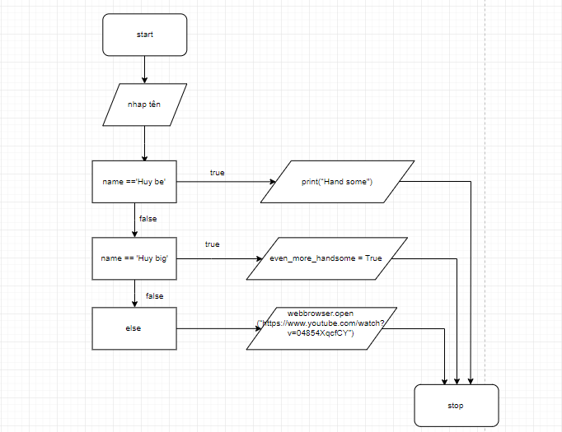

Figure :flowchat

3.What is nested conditionals

Là một câu lệnh if –else có thẻ chưa nhiều câu lệnh if-else nữa đó chính là lồng nhau

Vd :

a = int(input(‘nhập số’))

If a > 5 :

Print(‘ a lớn hơn 5)

else:

if a ==5:

print(‘a bằng 5’)

else :

print(‘a nhỏ hơn 5’)